

O ÖAÈŒÍI Ę}ËI%9  /^





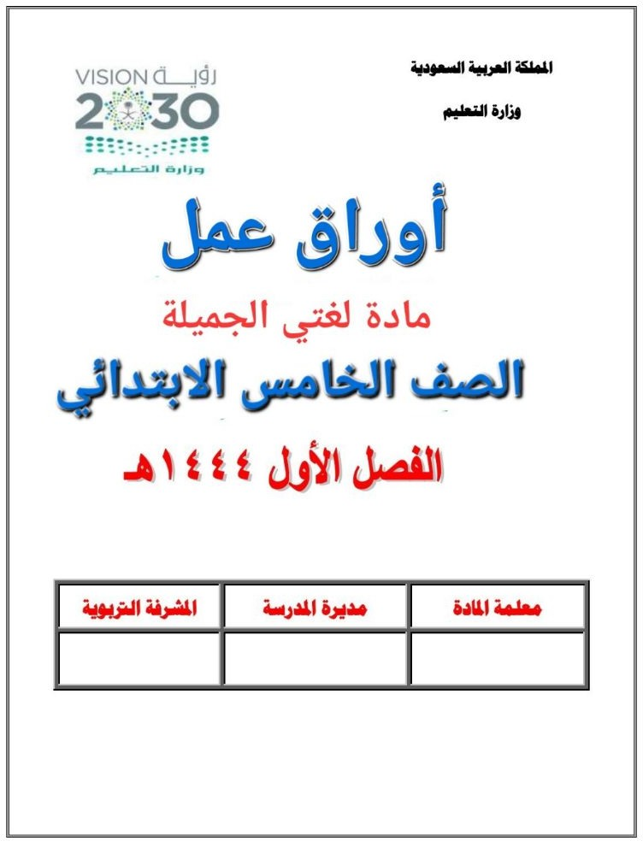

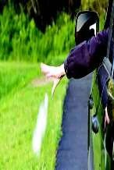



**يُ ِح ب ــ ال َّس َّرا ِء ــ ا ْلغَ ْي َظ**



**طفل يلعب الكرة في المنزل؟**

**)3 ألعب**

**)2 أضربه**

**)1 أنصحه**



**وجد ِت صديقت ِك تكتب على حائط المدرسة؟**

**)1 أضربها )2 أخبر المعلمة )3**



**طفل يلقي القمامة من سيارة والده؟**

**)1 ال أكلمه )2 أضربه )3**



**ورقة عمل**



**.................................... :الطالب اسم**

**الـــصـــف: الخامس التــاريخ** **/ ........ / 14........هـ**

**الـمـــادة: لغتي**

**الموضوع: أخالق وفضائل مدخل الوحدة**

**أحط اإلجابة**

**الصحيحة:**

# ماذا تفعل في المواقف اآلتية؟





**۩ الَّ ِذي َن يُ ْن ِفقُو َن فِي ……………. َ ض َّرا ِء**

**َّ وال**

**وا ْل َكا ِظ ِمي َن ……………. َوا ْل َعا ِفي َن َع ْن**

**ِس َو ََّّللاُ ……………. ا ْل ُم ْح ِ ِسني َن. ۩ النَّا**





**قام تالميذ بإتالف بعض ممتلكات المدرسة.**



**كرمني ــ أدبني ــ وباإليمان ــ اإلسالم**

***.* ………………………………………………………….**



**ورقة عمل**



**.................................... :الطالب اسم**

**الـــصـــف: الخامس التــاريخ** **/ ........ / 14........هـ**

**الـمـــادة: لغتي**

**الموضوع: تابع أخالق و فضائل مدخل الوحدة**

**ضع عالمة )**🗸**( أمام التصرفات الخاطئة:**



**فتاة تنادي أخرى بلقب تكرهه.**



**أساعد جاري في حمل األشياء الثقيلة.**

( j îLÒóg /ÿ¡j1ńİ )„,JgùI ö==gJI



jÿjoJIA+c «J1oJ I „j>c Lmï ••iJI /yaü

















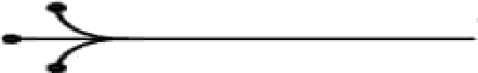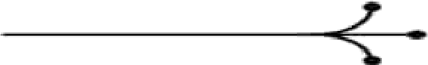

[CamScanner I-i III](https://digital-camscanner.onelink.me/P3GL/g26ffx3k)



**ورقة عمل**



**.................................... :الطالب اسم**

**الـــصـــف: الخامس التــاريخ** **/ ........ / 14........هـ**

**الـمـــادة: لغتي**

**الموضوع: نص الفهم القرائي (أخالق المؤمنين)**

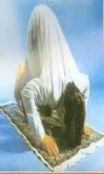

**ارسم دائرة حول اآلية التي لها نفس المعنى:**

**(ال تتداعوا باأللقاب وهي التي يكره الشخص سماعها.)**

**۩ إِنَّ َما ا ْل ُم ْؤ ِمنُو َن إِ ْخ َوة .**

**۩ َواتَّقُوا ََّّللاَ لَعَلَّ ُك ْم تُ ْر َح ُمو َن.**

**۩ َوال تَنَابَ ُزوا بِاألَ ْلقَا ِب.**

**صل من العمود األول بما يناسب من العمود الثاني:**

**ال تتبعوا أسرار الناس**

**ومعايبهم.**

**و َال تَ ْل ِم ُزوا أَ ْنفُ َس ُك ْم:**

**ال يذكر أحدكم عيوب**

**غيره في غيبته.**

**و َال تَ َج َّس ُسوا:**

**ال يعب بعضكم بعضاً.**

**و َال يَ ْغتَ ْب:**



**ــ أَتْقَا ُك ْم ــ النَّا ُس ُشعُوبًا**



**ورقة عمل**



**.................................... :الطالب اسم**

**الـــصـــف: الخامس التــاريخ** **/ ........ / 14........هـ**

**الـمـــادة: لغتي**

**الموضوع: نص الفهم القرائي (أخالق المؤمنين)**

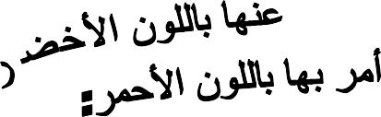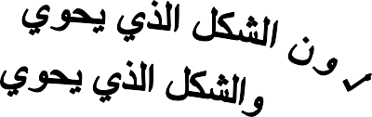

**التنادي باأللقاب.**

**السيئة.**



**السخرية من**

**اآلخرين.**



**التجسس على**

**اآلخرين.**



**اإلصالح بين**

**المتخاصمين.**



**ترك الظن السيئ.**



**تقوى هللا.**





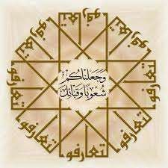



**ْقنَا ُك ْم ِم ْن خلَ**

**ذ َك ٍر َوأُنثَى َو َجعَ ْلنَا ُك ْم …………………**

**أَي َها ………………… إِنَّا َ "يَا**

**َبائِ َل ِلت ََعا َر ُفوا إِ َّن أَ ْك َر َم ُك ْم ِع ْن َد ََّّللا َّن ََّّللاَ َع ِلي م َخبِي ر". وقَ …………………إِ**





**أضع عنواناً لكل فقرة.**



**معرفة عن أي شيء يتحدث النص وكل فقرة فيه.**



**ورقة عمل**

**.................................... :الطالب اسم**

**الـــصـــف: الخامس التــاريخ** **/ ........ / 14........هـ**

**الـمـــادة: لغتي**

**الموضوع: االستراتيجية القرائية (الخلق)**





**رتب خطوات اإلستطالع:**



**إلقاء نظرة سريعة على األجزاء الرئيسية في**





# 🖜 مفهوم الرواية ــ مفهوم االستطالع





**)……………………….(**

**قراءة سريعة ألجزاء النص البارزة (العناوين ـ العناوين الجانبية، السطر األول من كل فقرة ـ الكلمات البارزة ـ الرسوم والصور والجدول المصاحبة للنص)، وذلك**

**ألخذ فكرة عامة عن النص.**





**(صابرات ــ صابرين ــ صبر)**

**صابر:**



**(متجسسات ــ متجسسون ــ تجسس)**

**متجسس:**



**(سخر ــ ساخرون ــ ساخرات)**

**ساخر:**



***.*** **)1**

***.*** **)2**



**ورقة عمل**



**.................................... :الطالب اسم**

**الـــصـــف: الخامس التــاريخ** **/ ........ / 14........هـ**

**الـمـــادة: لغتي**

**الموضوع: الصنف اللغوي (جمع المذكر السالم)**



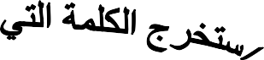



**)** **(**

**)** **(**

**)** **(**

⁂ **أدخلت السلحفاة رأسها داخل درعها**

⁂ **وضع الوالد السلحفاة قرب المدفأة**

⁂ **يرأف األبناء بوالديهم**



**ورقة عمل**



**.................................... :الطالب اسم**

**الـــصـــف: الخامس التــاريخ** **/ ........ / 14........هـ**

**الـمـــادة: لغتي**

**الموضوع: الظاهرة اإلمالئية "الهمزة المتوسطة على األلف"**



**يَا أَي َها الَّ ِذي َن آ َمنُوا ا ْجتَنِبُوا َكثِيراً ِم ْن ال َّظ ِ ن إِ َّن بَ ْع َض ال َّظ ِ ن إثْ م.**

**.……………………………………………………………………………….**



**أبوك رجل صادق.**



**الصائمون فائزون.**



**أخوك مخلص في عمله.**



**الحجاج عائدون من الحج.**



**ورقة عمل**



**.................................... :الطالب اسم**

**الـــصـــف: الخامس التــاريخ** **/ ........ / 14........هـ**

**الـمـــادة: لغتي**

**الموضوع: الوظيفة النحوية (رفع المبتدأ والخبر بالعالمات الفرعية)**





**التلميذة مجتهدة في**

**من الجملة السابقة استخرج ما هو مطلوب:**

**المبتدأ** **.**

**الخبر** **.**

**نوع المبتدأ والخبر:**

**عالمة الرفع:**

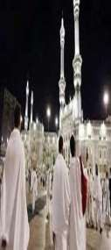



**ورقة عمل**





**.................................... :الطالب اسم**

**الـــصـــف: الخامس التــاريخ** **/ ........ / 14........هـ**

**الـمـــادة: لغتي**

**الموضوع: النص الشعري َمن أصادق؟**



**ذو األخالق السيئة.**



**يشين:**



**كثيرة الكالم.**



**اللئيم:**



**يعيب وينقص.**



**ثرثارة:**



**ابتعد عن الكذاب ألن صحبتهُ تنقص من قدر الحر.**



**ѽ َو َدعِ ا ْل َكذُ ْو َب، فَأل يَ ُك ْن لَ َك َصا ْحبُـا.**

**ѽ َوا ْح َذ ُر ُم َصا َحبَةَ اللَّئِ ْي ِم، فَ ِإنَّــــــ ِه يُ ْع ِد َي.**

**ѽ َوا ْح َذ ْر ِم ْن ا ْل َم ْظلُ ْو ِم َس ْه َما َصائِ َبا.**



**ورقة عمل**



**.................................... :الطالب اسم**

**الـــصـــف: الخامس التــاريخ** **/ ........ / 14........هـ**

**الـمـــادة: لغتي**

**الموضوع: بنية النص (خشبة المقترض األمين)**



**ضع عالمة )**🗸**( أسفل اإلجابة الصحيحة:**





**مرة واحدة**

**.**



**ثالث مرات**

**.**



**مرتين**

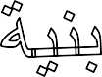

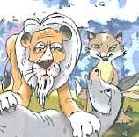)2 الشخصيات.



)4 الحل.

)6 اإلعالن.

)1 المكان والزمان.

)3 االستطالع.

)5 األحداث (محاوالت الحل.)

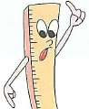



**من يأتي إلى عرين األسد .................... ال مخ له.**



**العصر العباسي**

**.**



**بني إسرائيل**

..



**العصر األموي**

**.**



**حدثت قصة (خشبةُ ال ُمقترض) في زمن ............... .**

)7 العقدة (المشكلة.)



**ورقة عمل**

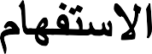



**.................................... :الطالب اسم**

**الـــصـــف: الخامس التــاريخ** **/ ........ / 14........هـ**

**الـمـــادة: لغتي**

**الموضوع: تابع بنية النص (الطحان وولده وحمارهما)**



**◄◄ ماذا ــ أين ــ متى ــ من ◄◄**



**لتعيين الشخصيات.**



**………. لتحديد زمن األحداث.**



**………. لتحديد مكان األحداث.**

# امأل خريطة القصة:

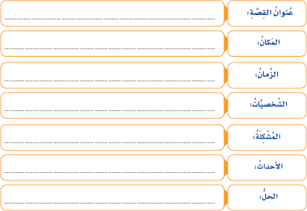



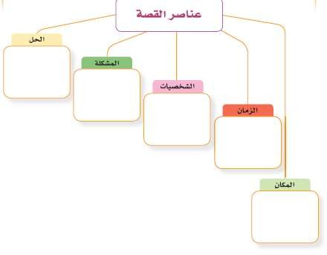

**امأل خريطة القصة:**



**موقف عمر من خالد بعد أن انصرف الدب**



**ورقة عمل**



**.................................... :الطالب اسم**

**الـــصـــف: الخامس التــاريخ** **/ ........ / 14........هـ**

**الـمـــادة: لغتي**

**الموضوع: تابع بنية النص (درس في الصدقة)**

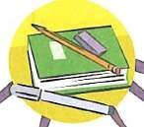**◄◄ بين رأيك في اآلتي ◄◄**



**تصرف خالد عندما رأى الدب**



**تصرف عمر عندما رأى الدب.**



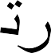



**أُ َرا ِج ُع َما َكتَ ْب ُت َوأُ َرا ِعي تسلسل ووضوح**

**األحداث وتصحيح األخطاء اإلمالئية.**



**َع َه ِذ ِه ا ْل َّط ِر ْيقَ ِة فِ ْي ُك ِ ل َما أَ ْكتُ ُب، (فِ ْق َر ِة، َّأتبَ**

**)... ِة ص**

**بِ َطاقَةُ، ِر َسالَ ٍة، قِ َّ**



**أَ ْق َرأُ ا ْل ِق َّص ِة بَ ْع َد ِكتَابَتِ َها ِب ُص ْو َرتِ َها ا ْلنِ َها ِئيَّ ِة،**

**ثُ َّم أَ َض ُع لَ َها ُع ْن َوانَا**.



**أَ ْب َدأُ ِكتَابَ ِة القصة فِ ْي َم ْس َو َّدة ِكتَا ٍب.**



**ورقة عمل**



**.................................... :الطالب اسم**

**الـــصـــف: الخامس التــاريخ** **/ ........ / 14........هـ**

**الـمـــادة: لغتي**

**الموضوع: التواصل الكتابي (كتابة قصة مكتملة العناصر)**





**المكان**



**اإلعالن**



**الزمان**



**المشكلة**



**الشخصيات**



**عنوان القصة**



**البحث**



**الحل**